Propozycje zabaw - wspomaganie dziecka
Czwartek 04.03.2021r.
(opr. Agnieszka Piekut)

- "Zagadki dźwiękowe" - rozwiązywanie zagadek dźwiękowych
Posłuchaj, jak brzmią niektóre instrumenty muzyczne.
https://www.youtube.com/watch?v=FwkAnAZo_zM
- "Instrumenty muzyczne" - zabawa dydaktyczna
Obejrzyj obrazki instrumentów muzycznych. Wskaż gitarę, bębenek, trąbkę, skrzypce, pianino, talerze i powtórz za rodzicem ich nazwy.
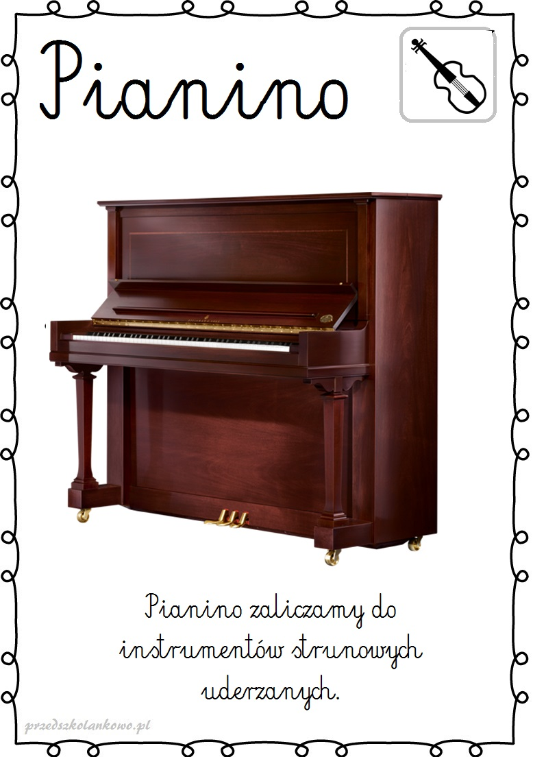
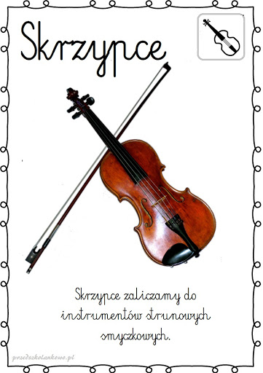

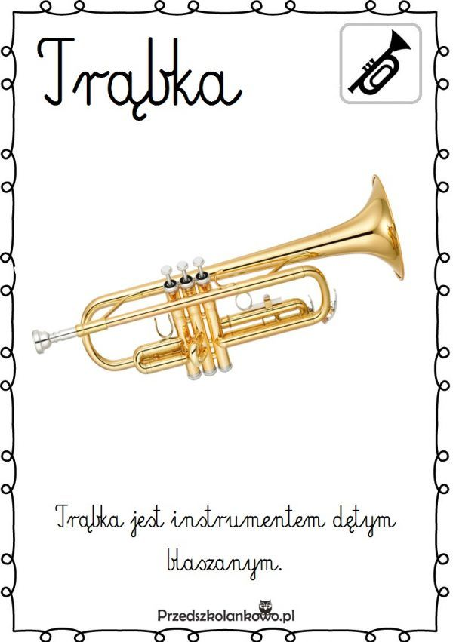
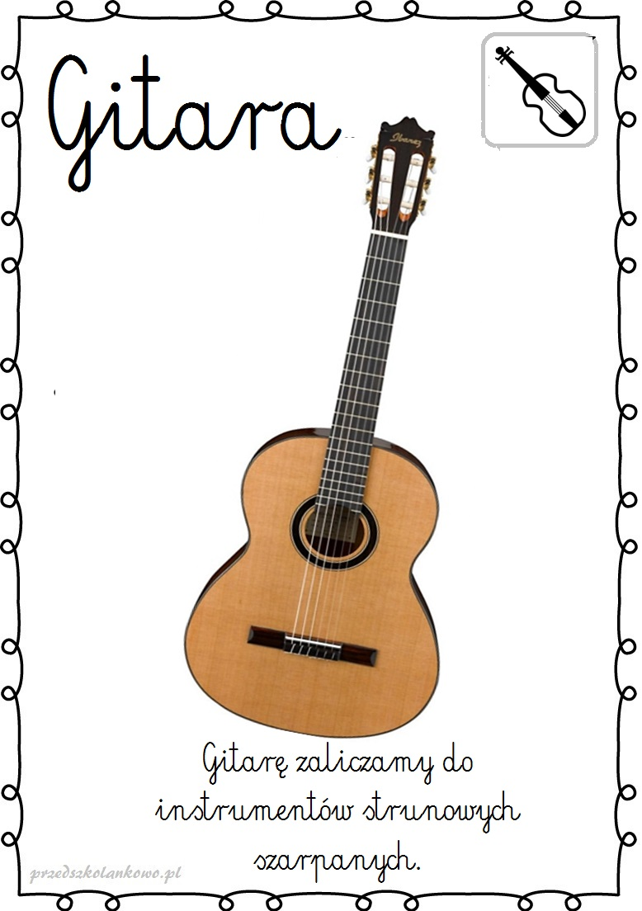

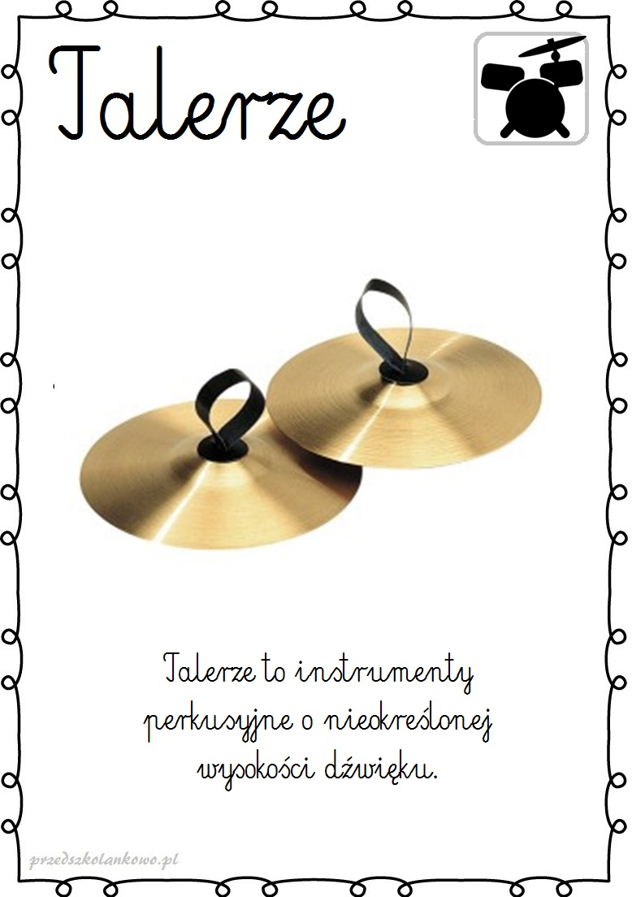
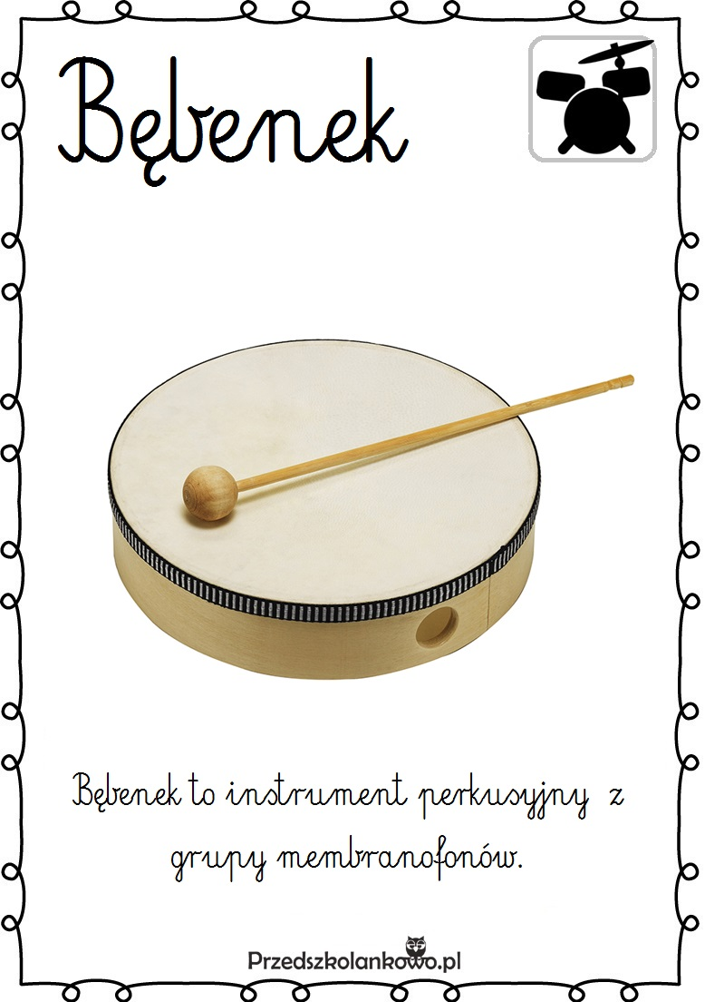

- "Do pary" - zabawa rozwijająca koordynację wzrokowo - ruchową, pamięć i spostrzegawczość.

Wytnij poszczególne instrumenty, odwróć na drugą stronę. Wyszukaj pary takich samych obrazków.
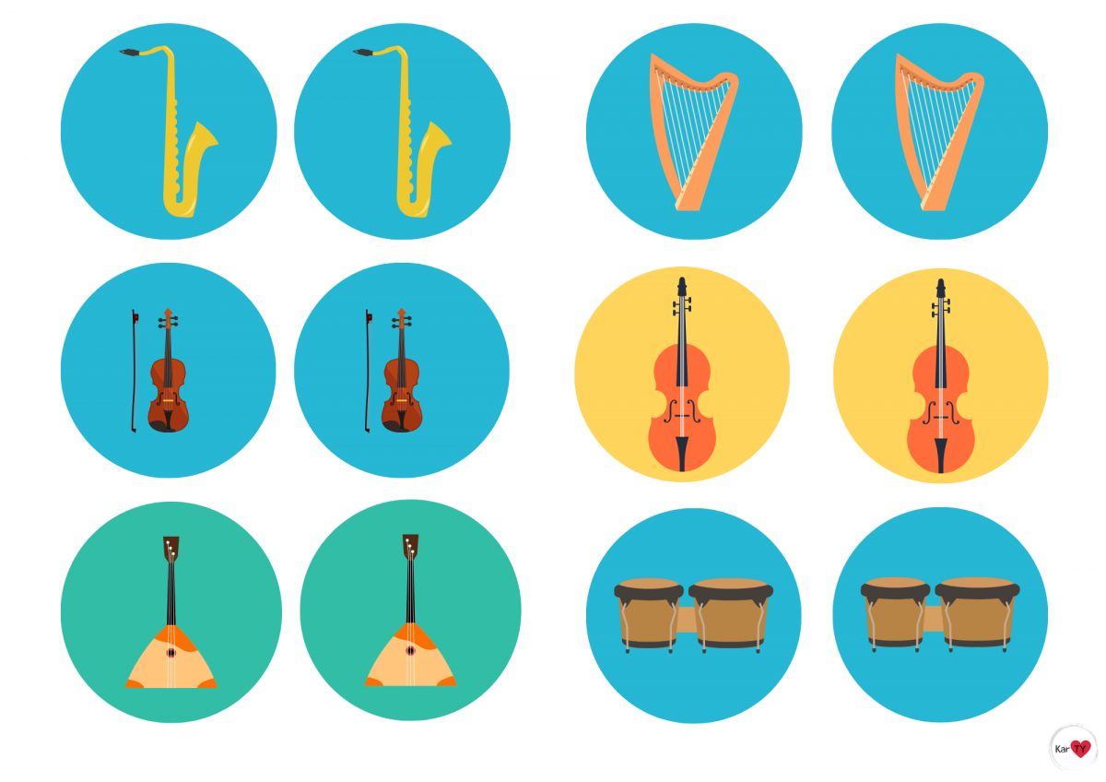

- "Zabawy ruchowe" - ćwiczenia gimnastyczne

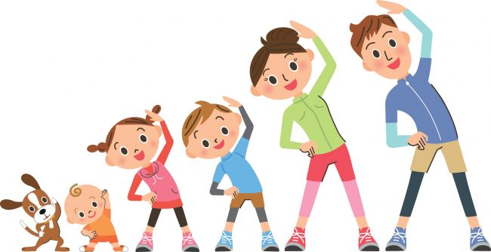

https://www.youtube.com/watch?v=4YFmTNqTfsU

- „Ukryty instrument” – karta pracy – kodowanie, kolorowanie według wzoru

